МИНОБРНАУКИ РОССИИ

Федеральное государственное бюджетное образовательное учреждение высшего образования

НИЖЕГОРОДСКИЙ ГОСУДАРСТВЕННЫЙ ТЕХНИЧЕСКИЙ

УНИВЕРСИТЕТ им. Р.Е.АЛЕКСЕЕВА

 Институт радиоэлектроники и информационных технологий

Кафедра информатики и систем управления

Лабораторная работа №1

ОТЧЕТ

По лабораторной работе

по дисциплине

 Информатика и компьютерные технологии

РУКОВОДИТЕЛЬ:

________________         Степаненко М.А.

СТУДЕНТ:

________________      Серова В.П.

            22-ИВТ-2

Работа защищена «___» ____________

С оценкой ________________________

Нижний Новгород 2023

Вариант 17

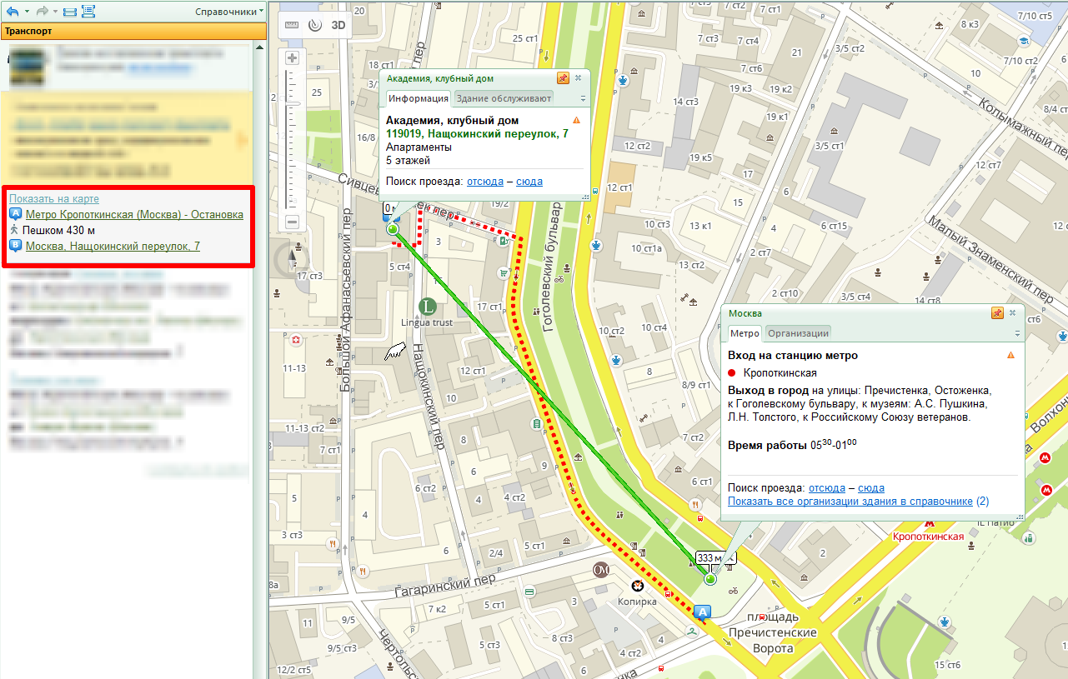1)Адрес: Нащокинский переулок, 7;

Ближайшая станция метро – Кропоткинская.  
Путь до метро отмечен красным цветом. Длина – 430 м.  
Расстояние отмечено зеленым и равно 333м

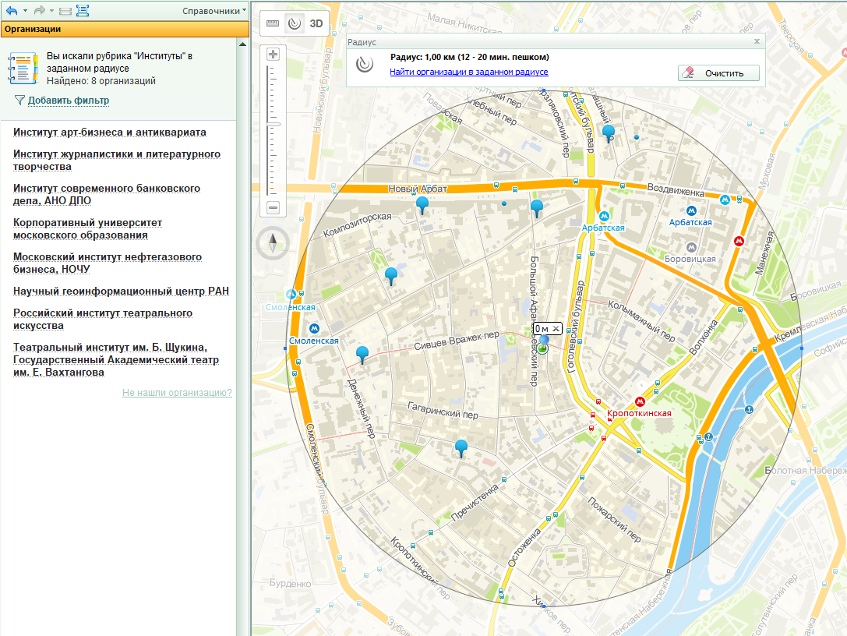В радиусе 1 км найдено 8 институтов:

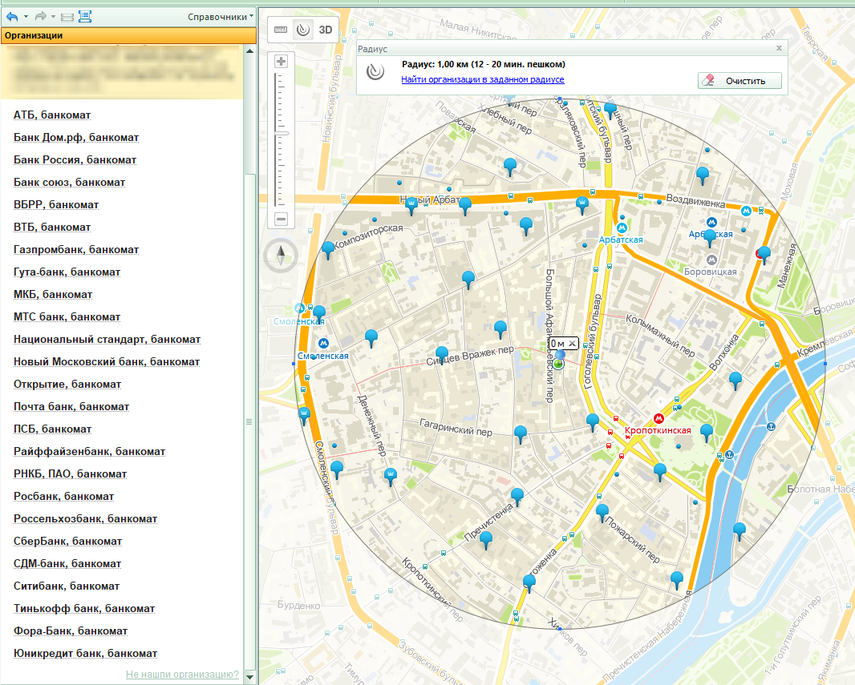и 26 банкоматов:

2) ВУЗ: Московский гуманитарно-экономический университет

1й корпус:

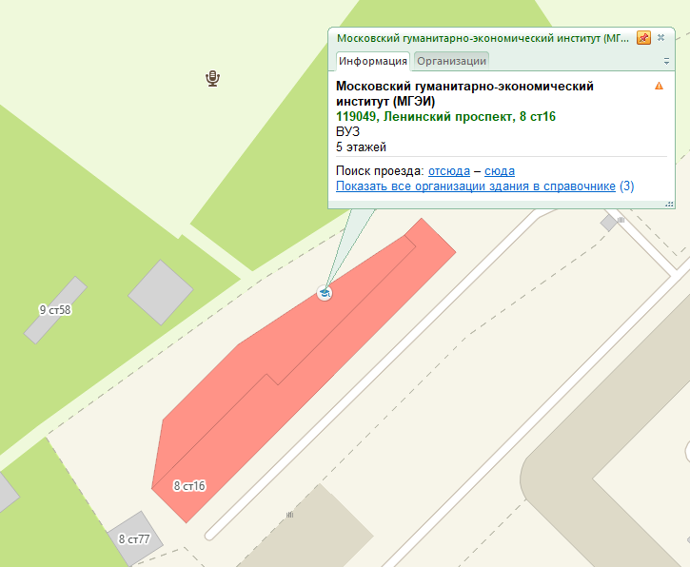

2й корпус: 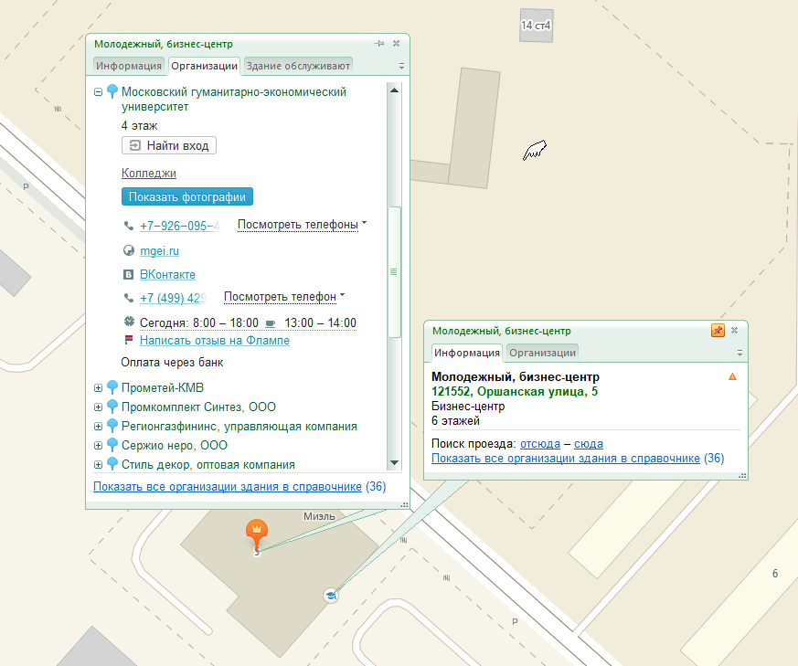

3)Маршрут от дома да 1-го корпуса:  
Вариант 1: без пересадок. Пешком до остановки, А58, пешком от остановки

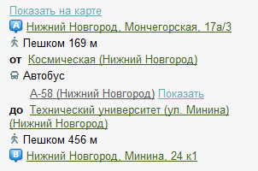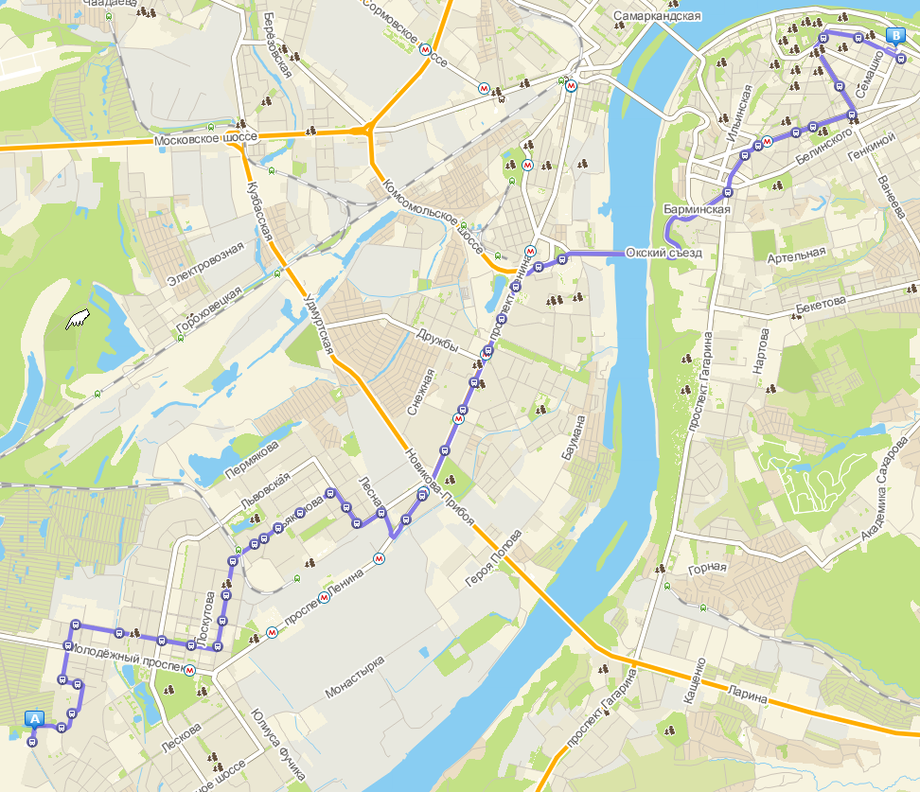

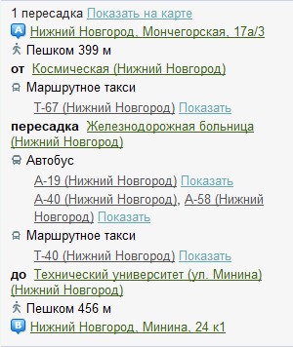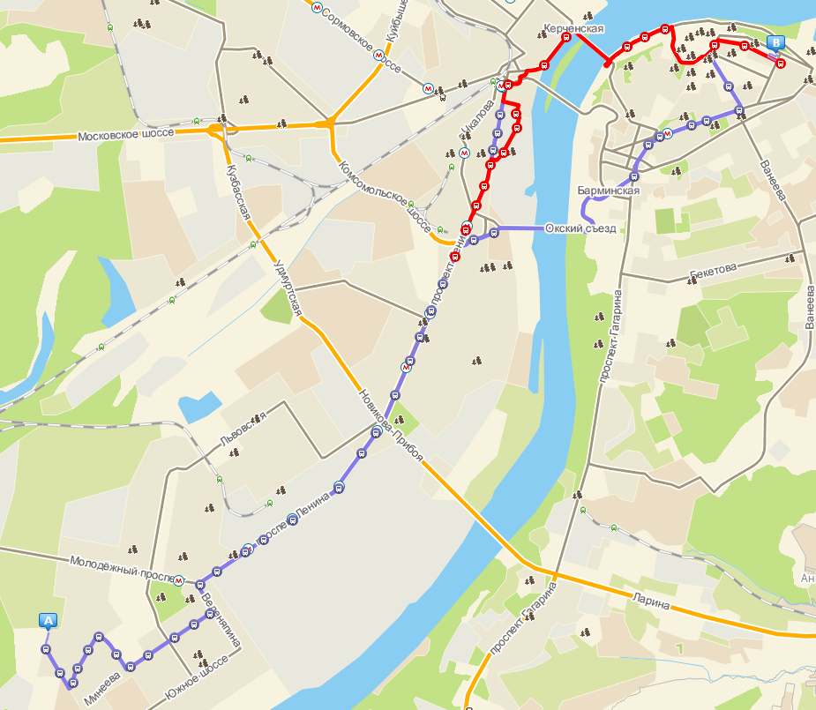Вариант 2: Пешком до остановки, Т67 до ост. «Железнодорожная больница» и пересадка на А19, А40, Т40

Маршрут от дома до 6-го корпуса

Вариант 1: Пешком до остановки, Т67 до ост. «Железнодорожная больница» и пересадка на А40, Т83

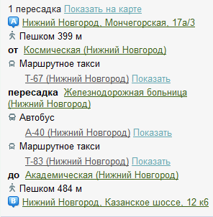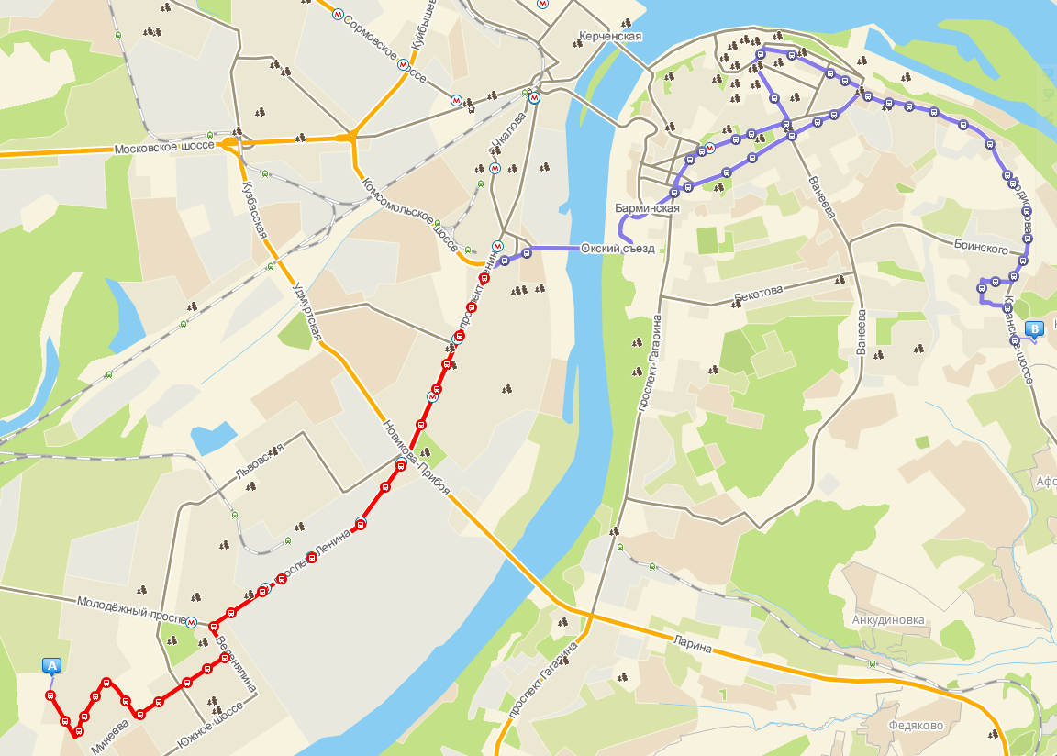

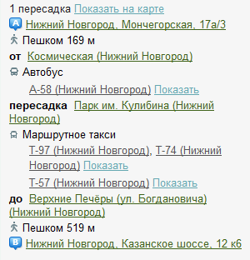Вариант 2: А58, пересадка на Т97 или Т57 (на ост. «Парк имени Кулибина») и пешком

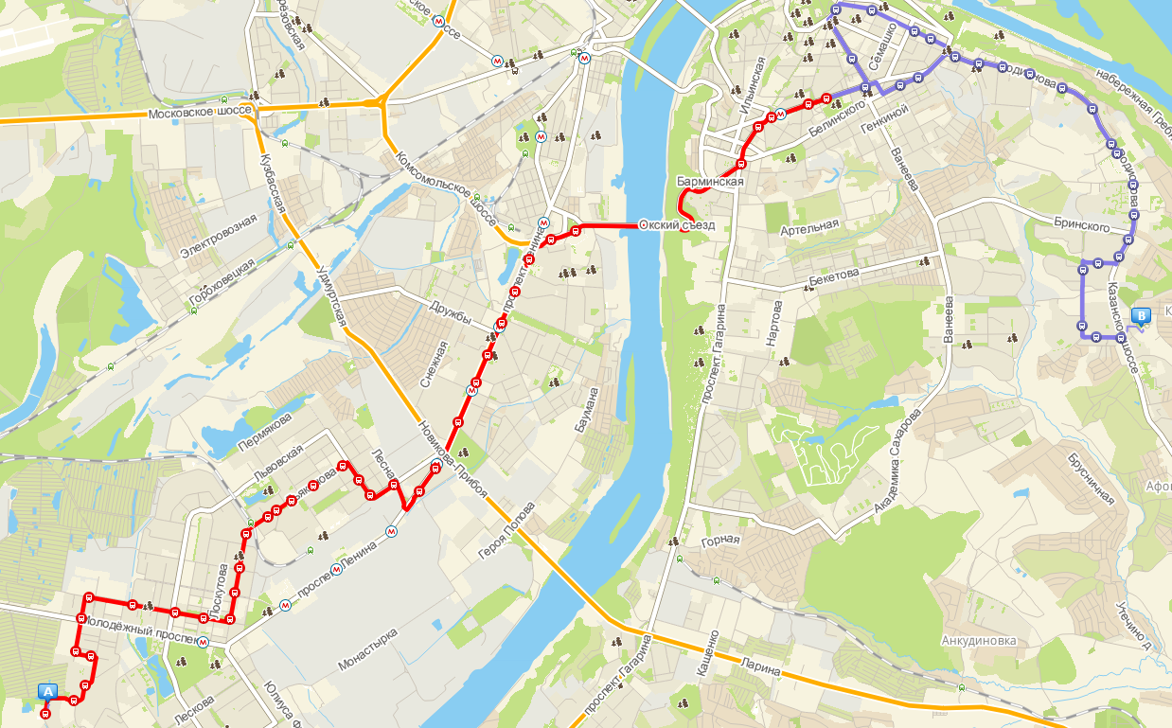

Расстояние по прямой: и 16,28 и 17,23 км по корпусам соответственно